ГБОУ школа-интернат № 2

Конспект внеклассного мероприятия
«Земля - наш дом родной»

Подготовил: учитель начальных классов
первой квалификационной категории
Майданкина Инна Викторовна

Внеклассное мероприятие «Земля - наш дом родной»
Цель: формировать представления о том, что планета Земля - большой общий дом.
Задачи:
- формировать представления о планете Земля,
- развивать познавательные способности детей,
- способствовать развитию мышления, памяти, слуха,
- воспитывать бережное отношение к природе,
- активно участвовать в деле защиты окружающей среды.
- воспитывать чувство любви и уважительного отношения к своей Родине.
Оборудование: ИКТ, презентация, предметные картинки.

Ход мероприятия.

Учитель показывает детям модель земли и спрашивает, как она называется /глобус/


Ребёнок читает стихотворение
*******************
Есть на голубой планете удивительный дом
Он под прозрачным небосводом.
Живут в нем солнце, дождь и гром,
Леса, трава и утренние росы.
Живут в нем птицы, звери и цветы,
Звон весеннего ручья.
Живешь в том светлом доме ты
И все твои друзья.
Куда б дороги не вели,
Куда б ты не шёл.
Всегда ты будешь в нем.
Природою родной земли
Зовется этот дом.
Педагог беседует о том, что изображено на глобусе синим цветом, зелёным, желтым.
Учитель: Ну что, ребята, готовы со мной поиграть? Тогда предлагаю разминку «Я начну, а ты продолжи»
- У дуба желуди, а у сосны… (шишки)
- Береза кудрявая, а сосна…(колючая)
- У рябины листочки, а у ели… (иголки)
- Осенью береза стоит золотая, а сосна… (зелёная)
- Лиственница сбрасывает осень иголки, а сосна… (нет)
Учитель: Следующее задание – игра «Блиц – опрос»
- Растет ли дерево зимой? (нет, оно замирает)
- Что за трава, которую и слепой узнает? (крапива)
- Какие шубки есть у зайца? (серая – для лета; белая – для зимы).
- Для чего насекомым усики? (органы чувств – для обоняния и осязания, как у человека нос и пальцы).
- Есть ли зубы у насекомых? (у некоторых, например, кузнечиков и улиток).
- . Жук с названием животного? (Жук-олень.)
- Что случится с пчелой после того как она ужалит? (Ужалив, пчела гибнет)
- Стрекоза – вредное или полезное насекомое? (Стрекоза – полезное насекомое, она на лету схватывает мух, комаров и других насекомых
Учитель: Какие молодцы. Тогда предлагаю поиграть «Познавательная минутка»
А знаете ли вы:
- Как называется дерево, которое очищает воздух, и из древесины которого делают бумагу, музыкальные инструменты. (ель)
- Как называется дерево, сок которого очень полезен; почки, листья лечебные, из коры делали посуду. Из древесины – мебель. (берёза)
- Как называется дерево ягоды которого очень полезны, но пригодны в пищу только после осенних заморозков, их любят клевать птицы (рябина)
- Что комары питаются только нектаром цветов и соком растений, комарихи – кровь.
- Что муравьи оберегают вредных насекомых тлей за сладкий сок.
- Что кузнечик поёт крыльями.
- Кто самый сильный на земле? (муравей, переносит тяжести в 10 раз превосходящие его вес
- Что уши у кузнечика находятся в передних ножках, под коленками.
- Что клюква может заменять лимон по наличию витамина С.
- Что одуванчики и розы употребляют в пищу.
Проводится игра «Чьи следы»
/дети делятся на две подгруппы, каждая подгруппа должна соотнести следы животных с картинкой; жюри проверяет правильность выполнения задания/

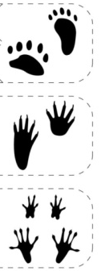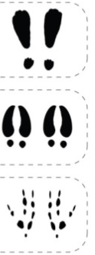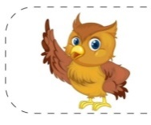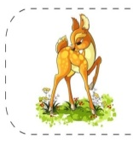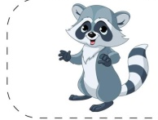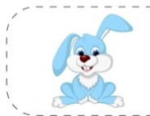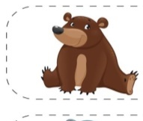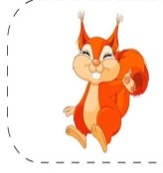

Проводится игра «Кто, где живет»
/дети делятся на две подгруппы, каждая подгруппа должна соотнести животного, насекомого с его жилищем на картинке; жюри проверяет правильность выполнения задания/ .
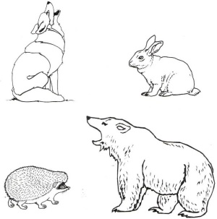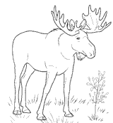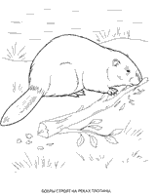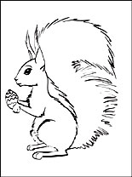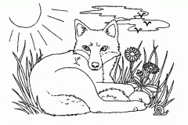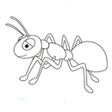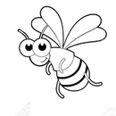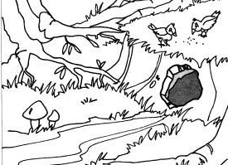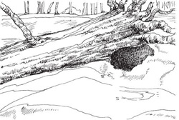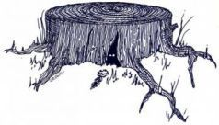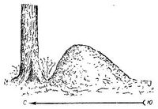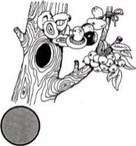
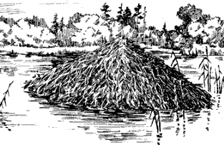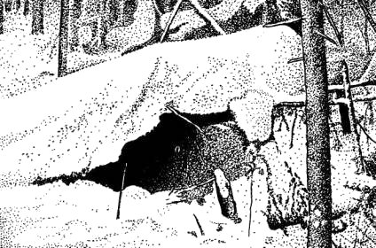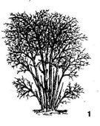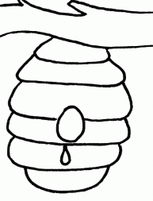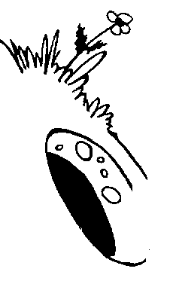

Проводится игра «Угадай чей хвост»
/дети делятся на две подгруппы, каждая подгруппа должна соотнести животного, насекомого с его частью тела, хвостом; жюри проверяет правильность выполнения задания/
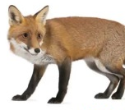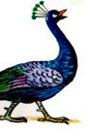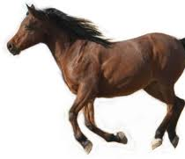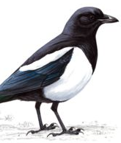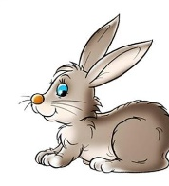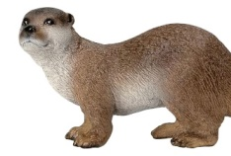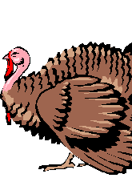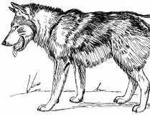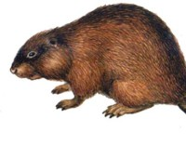
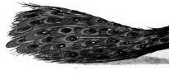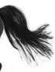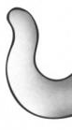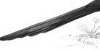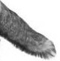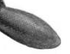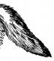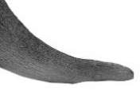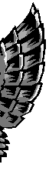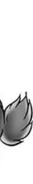
Викторина
- Кто является лесным доктором? (дятел)
- Какая птица не высиживает своих птенцов? (кукушка)
- Птица, похожая на зимние яблоки? (снегирь)
- Почему страусы прячут голову в песок? (избавляются от паразитов)
- Самая быстро бегающая птица? (страус)
- Самое маленькое рогатое животное? (улитка)
- Назовите растения, у которых лекарственными считаются плоды. (Смородина, малина, шиповник, облепиха)
- Название цветка схоже с название тянучей конфеты? (ирис)
- Название цветка, который просит не о чём не забывать? (незабудка)
- Какое животное проливает слёзы, но не плачет по настоящему? (крокодил)
- Назовите лекарственное растение состоящее из имени мужчины и утреннего напитка. (Иван-чай)
- Куда зайцу легче бежать- в гору или с горы? (В гору. У него передние лапы короткие, а задние длинные).
Конкурс «Характер наш и братьев наших меньших (Закончите фразу)»
/проводится фронтально, выигрывает тот, кто больше всего дал ответов; правильный ответ поощряется звёздочкой)
1. Смелый, как ... (лев).
2. Коварная, как ... (змея).
3. Трусливый, как ... (заяц).
4. Хитрый, как ... (лиса).
5. Злой, как ... (собака).
6. Голодный, как ... (волк).
7. Трудолюбивый, как ... (пчёлка).
8. Верный, как ... (пес).
9. Упрямый, как ... (осел).
10. Бестолковый, как ... (баран).
11.Тихий, как ... (мышь).
12. Вольный, как ... (птица).
13. Колючий как… (ёж).
14. Зоркий как …. (орел).
15. Подлый как … (шакал).
16. Скользкий как …(уж).
17. Неповоротливый как … (медведь).
18. Болтливый как…. (попугай, сорока).
19. Ленивый как …. (тюлень).
20. Вертлявый как… (белка в колесе).
21. Я нем как… (рыба)
22.Задирист как… (петух)
23. Я здоров как … (бык)
24. Ты живучий как… (кошка).
25. Заживет как… (на собаке).
26. От злости ты красный как….(рак).
Учитель: Ну а теперь, я предлагаю совершить путешествие по нашей планете и познакомится с настоящими чудесами. Просмотр презентации «Чудеса живой планеты» (необычные растения, животные)

После просмотра презентации дети лепят осьминога.
